NSI – WEB – 2/3/4(v3) CC2.0 BY SA – www.infoforall.fr
Web statique 02 – 03 - 04 – DOCUMENTS HTML et CSS

DOCUMENTS 1 : Quelques balises (de type block)
<p> </p> Paragraphes
<h1> </h1> Titre principal
<h6> </h6> Plus petit des sous-titres
<ul> </ul> Liste ordonnée (qui devra contenir des lignes)
<ol> </ol> Liste non ordonnée (qui devra contenir des lignes)
<li> </li> Ligne

DOCUMENTS 2 : Quelques balises orphelines
<br> Provoque un petit passage à la ligne (plus petit que p)
<hr> Barre de séparation
<img> Balise permettant d’insérer une image

DOCUMENTS 3 : Balises avec attributs
<img src="url_de_image" width="500" alt="texte_de_remplacement">
<a href="url_de_destination" target="_blank">Texte du lien</a>
<p style="background-color:yellow;">Des phrases</p>

DOCUMENTS 4 : Protocole HTTP
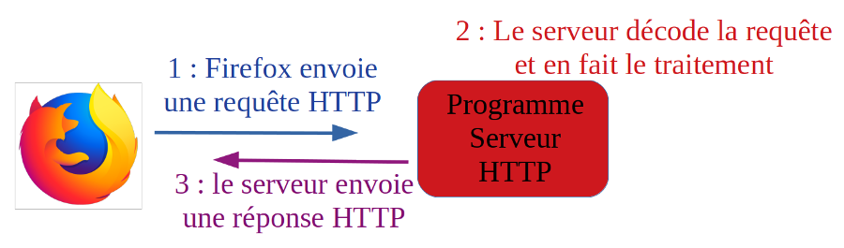

DOCUMENTS 5 : URL
Partie ressource

https://cache.media.eduscol.education.fr/file/Consultations2018-2019/70/7/programmeNSI.pdf
sous-domaine
Nom de
Domaine
dont extension finale
protocole
Partie serveur

DOCUMENTS 6 : Exemple d’adresse relative
Depuis le fichier fichierweb.html,on peut trouver le PDF avec 70/7/programmeNSI.pdf
/ (Racine du serveur)
📁file
| 📁 Consultations2018-2019
| | fichierweb.html
| | 📁 70
| | | 📁 7
| | | | programmeNSI.pdf

L’adresse absolue serait /file/Consultations2018-2019/70/7/programmeNSI.pdf

DOCUMENTS 7 : Comment préciser l’adresse du fichier CSS
<!DOCTYPE html>
<html lang="fr">
<head>
<meta charset="UTF-8" />
<title>CSS à part (page 2)</title>
<link rel="stylesheet" href="style_1.css" />
</head>
<body>
…
</body>
</html>

DOCUMENTS 8 : Exemple d’actions du CSS
HTLM <p>Paragrahe1.</p>
<p class="typeA">Paragraphe 2.</p>
<p class="typeA">Paragraphe 3.</p>

CSS .typeA → on notera la présence du point pour signaler CLASS typeA et pas balise typeA
{
font-style: italic;
background-color: grey; color : white;
}

header, footer
{
background-color:#AAAA00;
color:#5500AA;
}

DOCUMENTS 9 : Quelques propriétés CSS très communes

Coluleur écriture color: #AAAA00;
Fond coloré background-color: #AAAA00;
Type écriture font-style: italic|normal;
Soulignement… text-decoration: none|underline|overline|line-through;
Taille écriture font-size: xx-small|x-slmall|small|medium|large|x-large|xx-large ;
Gras ou pas font-weight: bold|normal;

Blocks
Centrage text-align: left|right|center|justify;
Ecartement des autres balises margin: 20px; et margin-top, margin-left...
Espace interne supplémentaire padding: 20px; et padding-top, padding-left…

